 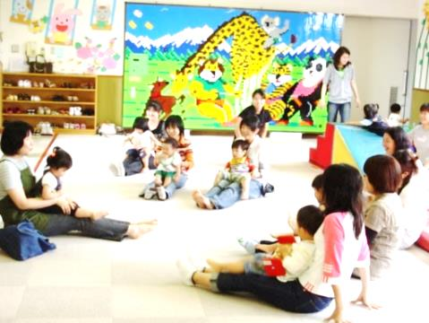

**楽しく気軽に仲間作り！**

**東部ほのぼのクラブ**

**始まります！**

これってＤＶ？我慢できない私が悪い？身近に悩んでいる人がいて心配…あなたの胸の内、お話してみませんか？そして一緒に考えましょう。これからのこと。

**自分を探し、自分を拓き、自分を創る「心の生涯学習支援」**

あなたは今人生のどのあたりですか？

ともに歩み仲間との出会い、語らいから生まれる安らぎと自信・・・

傾聴と対話を大切にした自分探しのお手伝い、講座と活動で提案します。

ＤＶは

犯罪です！

携 帯 ： 090-1826-7289 9:00-18:00

E-mail：npo_ing@yahoo.co.jp

**\*お問合せ・予約：　ＮＰＯ法人 ing**

　　こちらから　**→**

携帯のアドレス帳へ

簡単に登録出来ます

予約なしでも、お越しいただけます。

ご予約いただければ、お待たせすることなくお話が伺えます。

来談が困難な場合は、まずお電話ください。

**◆定例**　・・・　第 １ ・ ３ 木曜日◆

<総合福祉センター>　１０時～１２時

＜ingハウスここから〉１３時～１５時

◆ 相談日 ◆

4月２,1６日　5月２１日　6月４,1８日　7月２,1６日　8月2０日　9月３,17日　10月１,1５日

１１月５,１９日　１２月３日　１月21日　２月4,18日　3月１７日





自分の人生を大切にしていますか？

**ＤＶ　（ドメスティック　バイオレンス）**

**女 性 相 談**

**～ほのぼのひろば～**

＊無料・申込み不要＊　遊戯室

～昭林公民館～

＊毎週　水・木・金曜日

＊10：00-15：00

～東部公民館～

＊毎週　木曜日

＊10：00-13：00

***ほのぼのひろば***





詳しくはこちら





**NPO法人**

**ing　分科会**

